提高合同管理效能 维护企业合法权益
——财政部会计司解读《企业内部控制应用指引第16号——合同管理》
合同是企业与自然人、法人及其他组织等平等主体之间设立、变更、终止民事权利义务关系的协议。加强合同管理,有利于规范、约束市场主体交易行为，优化资源配置，维护市场秩序。制定和实施《企业内部控制应用指引第16号——合同管理》，旨在帮助企业规范当事人双方经营行为，维护自身合法权益、防控法律风险，促进实现内部控制目标。本文就此进行解读。
一、 合同管理的总体要求
企业需要建立一系列制度体系和机制保障，促进合同管理的作用得到有效发挥。
（一）建立分级授权管理制度
企业应当根据经济业务性质、组织机构设置和管理层级安排，建立合同分级管理制度。属于上级管理权限的合同，下级单位不得签署。对于重大投资类、融资类、担保类、知识产权类、不动产类合同上级部门应加强管理。下级单位认为确有需要签署涉及上级管理权限的合同，应当提出申请，并经上级合同管理机构批准后办理。上级单位应当加强对下级单位合同订立、履行情况的监督检查。
（二）实行统一归口管理
企业可以根据实际情况指定法律部门等作为合同归口管理部门，对合同实施统一规范管理，具体负责制定合同管理制度，审核合同条款的权利义务对等性，管理合同标准文本，管理合同专用章，定期检查和评价合同管理中的薄弱环节，采取相应控制措施，促进合同的有效履行等。
（三）明确职责分工
公司各业务部门作为合同的承办部门负责在职责范围内承办相关合同，并履行合同调查、谈判、订立、履行和终结责任。公司财会部门侧重于履行对合同的财务监督职责。
（四）健全考核与责任追究制度
企业应当健全合同管理考核与责任追究制度，开展合同后评估，对合同订立、履行过程中出现的违法违规行为，应当追究有关机构或人员的责任。
二、 合同管理流程
合同管理从大的方面可以划分为合同订立阶段和合同履行阶段。合同订立阶段包括合同调查、合同谈判、合同文本拟定、合同审批、合同签署等环节；合同履行阶段涉及合同履行、合同补充和变更、合同解除、合同结算、合同登记等环节。下图列示的合同管理流程具有一定通用性。
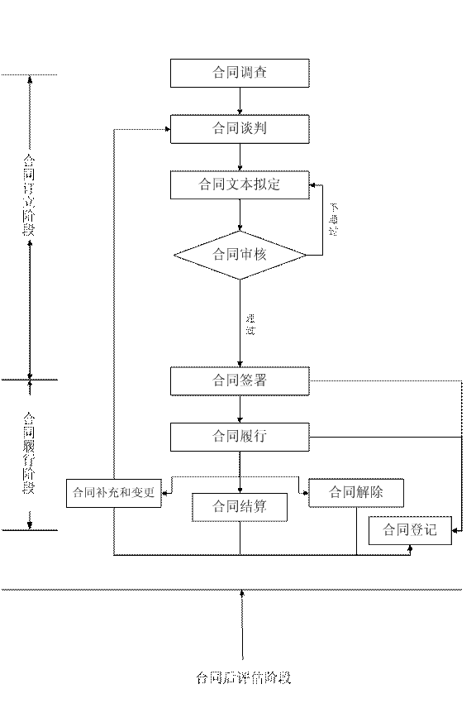

三、 合同各环节的主要风险点及管控措施
（一）合同调查
合同订立前，企业应当进行合同调查，充分了解合同对方的主体资格、信用状况等有关情况，确保对方当事人具备履约能力。该环节的主要风险是：忽视被调查对象的主体资格审查，准合同对象不具有相应民事权利能力和民事行为能力或不具备特定资质，与不具备代理权或越权代理的主体签订合同，导致合同无效，或引发潜在风险；在合同签订前错误判断被调查对象的信用状况，或在合同履行过程中没有持续关注对方的资信变化，致使企业蒙受损失；对被调查对象的履约能力给出不当评价，将不具备履约能力的对象确定为准合同对象，或将具有履约能力的对象排除在准合同对象之外。
主要管控措施：第一，审查被调查对象的身份证件、法人登记证书、资质证明、授权委托书等证明原件，必要时，可通过发证机关查询证书的真实性和合法性，关注授权代理人的行为是否在其被授权范围内，在充分收集相关证据的基础上评价主体资格是否恰当。第二，获取调查对象经审计的财务报告、以往交易记录等财务和非财务信息，分析其获利能力、偿债能力和营运能力，评估其财务风险和信用状况，并在合同履行过程中持续关注其资信变化，建立和及时更新合同对方的商业信用档案。第三，对被调查对象进行现场调查，实地了解和全面评估其生产能力、技术水平、产品类别和质量等生产经营情况，分析其合同履约能力。第四，与被调查对象的主要供应商、客户、开户银行、主管税务机关和工商管理部门等沟通，了解其生产经营、商业信誉、履约能力等情况。
（二）合同谈判
初步确定准合同对象后，企业内部的合同承办部门将在授权范围内与对方进行合同谈判，按照自愿、公平原则，磋商合同内容和条款，明确双方的权利义务和违约责任。该环节的主要风险是：忽略合同重大问题或在重大问题上做出不当让步；谈判经验不足，缺乏技术、法律和财务知识的支撑，导致企业利益损失；泄露本企业谈判策略，导致企业在谈判中处于不利地位。
主要管控措施：第一，收集谈判对手资料，充分熟悉谈判对手情况，做到知己知彼；研究国家相关法律法规、行业监管、产业政策、同类产品或服务价格等与谈判内容相关的信息，正确制定本企业谈判策略。第二，关注合同核心内容、条款和关键细节，具体包括合同标的的数量、质量或技术标准，合同价格的确定方式与支付方式，履约期限和方式，违约责任和争议的解决方法、合同变更或解除条件等。第三，对于影响重大、涉及较高专业技术或法律关系复杂的合同，组织法律、技术、财会等专业人员参与谈判，充分发挥团队智慧，及时总结谈判过程中的得失，研究确定下一步谈判策略。第四，必要时可聘请外部专家参与相关工作，并充分了解外部专家的专业资质、胜任能力和职业道德情况。第五，加强保密工作，严格责任追究制度。第六，对谈判过程中的重要事项和参与谈判人员的主要意见，予以记录并妥善保存，作为避免合同舞弊的重要手段和责任追究的依据。
（三）合同文本拟定
企业在合同谈判后，根据协商谈判结果，拟定合同文本。该环节的主要风险是：选择不恰当的合同形式；合同与国家法律法规、行业产业政策、企业总体战略目标或特定业务经营目标发生冲突；合同内容和条款不完整、表述不严谨准确，或存在重大疏漏和欺诈，导致企业合法利益受损；有意拆分合同规避合同管理规定等；对于合同文本须报经国家有关主管部门审查或备案的，未履行相应程序。
主要管控措施：第一，企业对外发生经济行为，除即时结清方式外，应当订立书面合同。第二，严格审核合同需求与国家法律法规、产业政策、企业整体战略目标的关系，保证其协调一致；考察合同是否以生产经营计划、项目立项书等为依据，确保完成具体业务经营目标。第三，合同文本一般由业务承办部门起草，法律部门审核；重大合同或法律关系复杂的特殊合同应当由法律部门参与起草。国家或行业有合同示范文本的，可以优先选用，但对涉及权利义务关系的条款应当进行认真审查，并根据实际情况进行适当修改。各部门应当各司其职，保证合同内容和条款的完整准确。第四，通过统一归口管理和授权审批制度，严格合同管理，防止通过化整为零等方式故意规避招标的做法和越权行为。第五，由签约对方起草的合同，企业应当认真审查，确保合同内容准确反映企业诉求和谈判达成的一致意见，特别留意“其他约定事项”等需要补充填写的栏目，如不存在其他约定事项时注明“此处空白”或“无其他约定”，防止合同后续被篡改。第六，合同文本须报经国家有关主管部门审查或备案的，应当履行相应程序。
（四）合同审核
合同文本拟定完成后，企业应进行严格的审核。该环节的主要风险是：合同审核人员因专业素质或工作态度原因未能发现合同文本中的不当内容和条款；审核人员虽然通过审核发现问题但未提出恰当的修订意见；合同起草人员没有根据审核人员的改进意见修改合同，导致合同中的不当内容和条款未被纠正。
主要管控措施：第一，审核人员应当对合同文本的合法性、经济性、可行性和严密性进行重点审核，关注合同的主体、内容和形式是否合法，合同内容是否符合企业的经济利益，对方当事人是否具有履约能力，合同权利和义务、违约责任和争议解决条款是否明确等。第二，建立会审制度，对影响重大或法律关系复杂的合同文本，组织财会部门、内部审计部、法律部、业务关联的相关部门进行审核，内部相关部门应当认真履行职责。第三，慎重对待审核意见，认真分析研究，慎重对待，对审核意见准确无误地加以记录，必要时对合同条款作出修改并再次提交审核。
（五）合同签署
企业经审核同意签订的合同，应当与对方当事人正式签署并加盖企业合同专用章。该环节的主要风险是：超越权限签订合同，合同印章管理不当，签署后的合同被篡改，因手续不全导致合同无效等。
主要管控措施：第一，按照规定的权限和程序与对方当事人签署合同。对外正式对外订立的合同应当由企业法定代表人或由其授权的代理人签名或加盖有关印章。授权签署合同的，应当签署授权委托书。第二，严格合同专用章保管制度，合同经编号、审批及企业法定代表人或由其授权的代理人签署后，方可加盖合同专用章。用印后保管人应当立即收回，并按要求妥善保管，以防止他人滥用。保管人应当记录合同专用章使用情况以备查，如果发生合同专用章遗失或被盗现象，应当立即报告公司负责人并采取妥善措施，如向公安机关报案、登报声明作废等，以最大限度消除可能带来的负面影响。第三，采取恰当措施，防止已签署的合同被篡改，如在合同各页码之间加盖骑缝章、使用防伪印记、使用不可编辑的电子文档格式等。第四，按照国家有关法律、行政法规规定，需办理批准、登记等手续之后方可生效的合同，企业应当及时按规定办理相关手续。
（六）合同履行
合同订立后，企业应当与合同对方当事人一起遵循诚实信用原则，根据合同的性质、目的和交易习惯履行通知、协助、保密等义务。该环节的主要风险是：本企业或合同对方当事人没有恰当地履行合同中约定的义务；合同生效后，对合同条款未明确约定的事项没有及时协议补充，导致合同无法正常履行；在合同履行过程中，未能及时发现已经或可能导致企业利益受损情况，或未能采取有效措施；合同纠纷处理不当，导致企业遭受外部处罚、诉讼失败，损害企业利益、信誉和形象等。
主要管控措施：第一，强化对合同履行情况及效果的检查、分析和验收，全面适当执行本企业义务，敦促对方积极执行合同，确保合同全面有效履行。第二，对合同对方的合同履行情况实施有效监控，一旦发现有违约可能或违约行为，应当及时提示风险，并立即采取相应措施将合同损失降到最低。第三，根据需要及时补充、变更甚至解除合同。一是对于合同没有约定或约定不明确的内容，通过双方协商一致对原有合同进行补充；无法达成补充协议的，按照国家相关法律法规、合同有关条款或者交易习惯确定；二是，对于显失公平、条款有误或存在欺诈行为的合同，以及因政策调整、市场变化等客观因素已经或可能导致企业利益受损的合同，按规定程序及时报告，并经双方协商一致，按照规定权限和程序办理合同变更或解除事宜；三是对方当事人提出中止、转让、解除合同的，造成企业经济损失的，应向对方当事人书面提出索赔。第四，加强合同纠纷管理，在履行合同过程中发生纠纷的，应当依据国家相关法律法规，在规定时效内与对方当事人协商并按规定权限和程序及时报告。合同纠纷经协商一致的，双方应当签订书面协议；合同纠纷经协商无法解决的，根据合同约定选择仲裁或诉讼方式解决。企业内部授权处理合同纠纷，应当签署授权委托书。纠纷处理过程中，未经授权批准，相关经办人员不得向对方当事人作出实质性答复或承诺。
（七）合同结算
合同结算是合同执行的重要环节，既是对合同签订的审查，也是对合同执行的监督，一般由财会部门负责办理。该环节的主要风险是：违反合同条款，未按合同规定期限、金额或方式付款；疏于管理，未能及时催收到期合同款项；在没有合同依据的情况下盲目付款等。
主要管控措施：第一，财会部门应当在审核合同条款后办理结算业务，按照合同规定付款，及时催收到期欠款。第二，未按合同条款履约或应签订书面合同而未签订的，财会部门有权拒绝付款，并及时向企业有关负责人报告。
（四）合同登记
合同登记管理制度体现合同的全过程封闭管理，合同的签署、履行、结算、补充或变更、解除等都需要进行合同登记。该环节的主要风险是：合同档案不全，合同泄密，合同滥用等。
主要管控措施：第一，合同管理部门应当加强合同登记管理，充分利用信息化手段，定期对合同进行统计、分类和归档，详细登记合同的订立、履行和变更、终结等情况，合同终结应及时办理销号和归档手续，以实行合同的全过程封闭管理。第二，建立合同文本统一分类和连续编号制度，以防止或及早发现合同文本的遗失。第三，加强合同信息安全保密工作，未经批准，任何人不得以任何形式泄露合同订立与履行过程中涉及的国家或商业秘密。第四，规范合同管理人员职责，明确合同流转、借阅和归还的职责权限和审批程序等有关要求。
四、 合同管理的后评估
合同作为企业承担独立民事责任、履行权利义务的重要依据，是企业管理活动的重要痕迹，也是企业风险管理的主要载体，为此，合同管理内部控制指引强调企业应当建立合同管理的后评估制度。企业应当建立合同履行情况评估制度，至少于每年年末对合同履行的总体情况和重大合同履行的具体情况进行分析评估，对分析评估中发现合同履行中存在的不足，应当及时加以改进。
发布日期: 2010年07月06日

